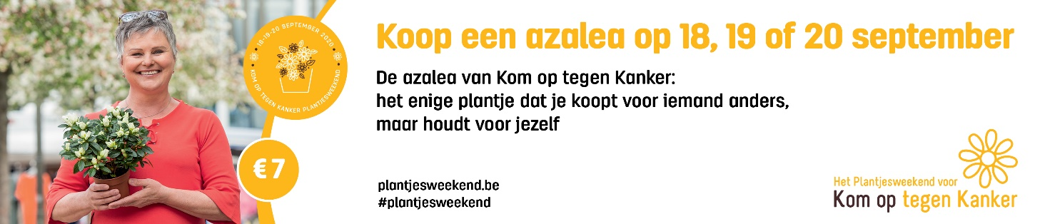

PERSBERICHT
Het Plantjesweekend voor Kom op tegen Kanker komt in zicht
Voorbereidingen voor driedaagse op 18, 19 en 20 september
draaien op volle toeren

[Locatie, datum] – Kom op tegen Kanker organiseert dit jaar voor de 26ste keer het Plantjesweekend. Dat vindt plaats op 18, 19 en 20 september. Honderden enthousiaste vrijwilligers verkopen dan azalea’s in je buurt. Voor het eerst kun je je plantje(s) ook online bestellen en betalen. De opbrengst van het Plantjesweekend gaat naar steun- en zorgprojecten voor mensen met kanker en hun naasten.

Het Plantjesweekend voor Kom op tegen Kanker is een vaste waarde geworden. Tijdens het derde weekend van september haal je voor amper zeven euro een azalea in huis. Je kunt de plantjes kopen bij de vele lokale comités van vrijwilligers die in heel Vlaanderen de baan optrekken. En voor het eerst biedt Kom op tegen Kanker zijn vermaarde azalea’s ook online te koop aan. Bestellen en betalen doe je dan vanaf begin september via de website. Daarna haal je je plantjes op bij een plantjescomité in de buurt of in een Aveve-winkel, of je kunt je plantjes thuis laten leveren.

Marc Michils, algemeen directeur van Kom op tegen Kanker, blikt hoopvol vooruit: ‘In 2019 was het Plantjesweekend een echt succes. Maar liefst 339.310 plantjes kregen een nieuwe eigenaar, goed voor een recordopbrengst van 2.375.170 euro. Ondanks corona hopen we er samen met honderden comités dit jaar weer een fijne editie van te maken. Voor de lokale verkoopcomités van vrijwilligers voorzien we extra veiligheidsmaatregelen, zoals de mogelijkheid om contactloos te betalen via Payconiq. Voor het eerst zetten we ook in op een onlineverkoop. Zo krijgt echt iedereen de kans om een azalea in huis te halen en de strijd tegen kanker te steunen.’

De opbrengst van het Plantjesweekend gaat naar steun- en zorgprojecten voor kankerpatiënten. Denk aan een vakantiekamp voor kinderen met kanker, financiële steun aan patiënten en activiteiten om lotgenoten samen te brengen. ‘Zo is de azalea van het Plantjesweekend het enige plantje dat je koopt voor iemand anders, maar houdt voor jezelf’, aldus nog Marc Michils.

Vanaf begin september kun je online plantjes bestellen en vind je een overzicht van verkooplocaties via www.plantjesweekend.be.

(Einde persbericht)

Niet voor publicatie:
Voor persinterviews of meer informatie kun je terecht bij [naam contactpersoon], [functietitel] via [telnr.], [e-mailadres].

Verzending van je persbericht: tips voor het comité

1) Stel een regionale perslijst samen. Die kun je vaak opvragen bij de communicatiedienst of -ambtenaar van je stad of gemeente. Of zoek zelf de contactgegevens bijeen (bijv. op internet) van de regionale kranten, infobladen, advertentiebladen, nieuwswebsites en radio- en tv-zenders die lokaal of regionaal nieuws brengen.

2) Stuur beeldmateriaal mee dat de journalist kan gebruiken bij het artikel. Dat kun je downloaden via plantjesweekend.komoptegenkanker.be.

(vergeet dit kader niet te verwijderen als je het persbericht verstuurt)

